PENERAPAN MENGKONSUMSI AIR REBUSAN JAHE DAN MADU UNTUK MENURUNKAN TEKANAN DARAH PADA LANSIA
HIPERTENSI DI WILAYAH KERJA PUSKESMAS
KENALI BESAR KOTA JAMBI

KARYA TULIS ILMIAH
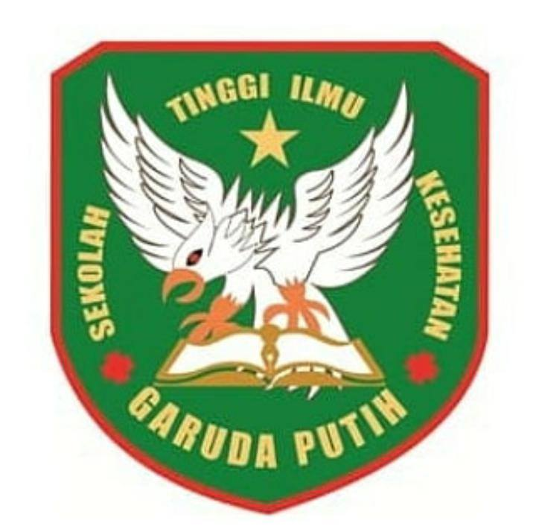

DISUSUN OLEH :
LU’LU UL JANNAH
NIM : 40123241815

PROGRAM STUDI D-III KEPERAWATAN
SEKOLAH TINGGI ILMU KESEHATAN GARUDA PUTIH JAMBI
2026

PENERAPAN MENGKONSUMSI AIR REBUSAN JAHE DAN MADU UNTUK MENURUNKAN TEKANAN DARAH PADA LANSIA
HIPERTENSI DI WILAYAH KERJA PUSKESMAS
KENALI BESAR KOTA JAMBI

KARYA TULIS ILMIAH

Diajukan Sebagai Salah Satu Syarat Dalam Menyelesaikan Pendidikan Diploma III Keperawatan

DISUSUN OLEH :
LU’LU UL JANNAH
NIM : 40123241815

PROGRAM STUDI D-III KEPERAWATAN
SEKOLAH TINGGI ILMU KESEHATAN GARUDA PUTIH JAMBI
2026

